Настройка механики

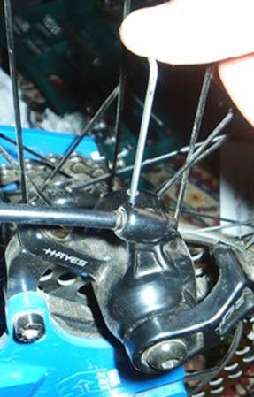
После установки ротора на втулку и колеса на место, затягиваем болтами (эксцентриком) ось. Так как механика более чувствительна к смещению оси колеса, я рекомендую затягивать эксцентрик, непосредственно сидя на байке или прижимая вилку велосипеда, чтобы после дропчика не появился звук трения ротора о колодку. Прикручиваем крепко переходник (использование фиксатора резьбы приветствуется), прикручиваем к нему калипер (машинку), но шестигранники не затягиваем (калипер должен «плавать»).
Неподвижную колодку выдвигаем на пол оборота винта, который регулирует её положение.
! У Хаесов перед тем как крутить регулировочный болт, надо вывернуть блокирующий шестигранник, а по окончании настройки всего тормоза закрутить его обратно. !

Слегка прижимаем пальцем калипер со стороны неподвижной (внутренней колодки), так чтобы плоскость внутренней колодки точно совпала с плоскостью ротора.
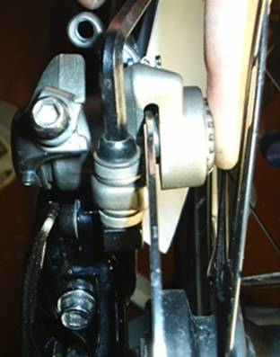

Аккуратно поочерёдно прикручиваем болты крепления калипера.
Плоскость колодки не должна сместится относительно плоскости ротора! Операцию, описанную в данном абзаце, лучше проводить с полностью отсоединенными рубашкой и тросиком.
Затянув оба шестигранника, отворачиваем запасённые пол оборота регулировочного болта, крутим колесо и проверяем взаиморасположение ротора и колодки на просвет или по звуку.
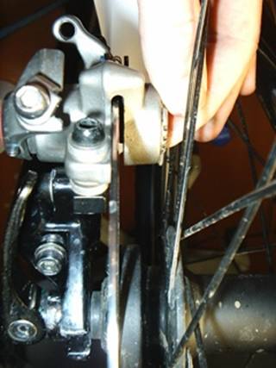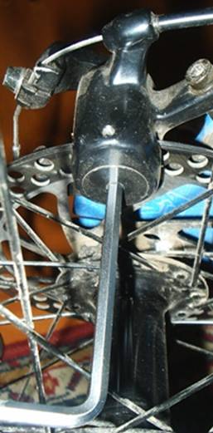

Если ротор не трёт то можно немножко придвинуть колодку рег.болтом и
наоборот, если трёт отодвинуть, посредством этих проверок регулировочным болтом выбираем положение статичной колодки ближайшее к ротору, но без чирканья о ротор.
Крутим рычаг (к которому тросик прикручивается), тем самым, прижимая подвижную колодку, при этом ротор должен слегка смещаться к статичной колодке, но ни в коем случае не перекручиваться, как показано на рисунке (пусть утрированно, но ясно).

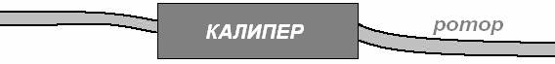

Устанавливаем рубашку и тросик на место в рычаге так, чтобы внешняя колодка была прижата, и слегка притягиваем болтиком, плавно нажимаем на ручку до момента в который тормоз должен начинать схватывать, таким образом, трос проскользнет в креплении рычага, и у вас будет меньше мороки с регулировками.
Затягиваем крепление троса, вращаем колесо, если колодка трёт, придётся немного закрутить регулировку на ручке, или наоборот выкрутить при слишком большом ходе.
Рекомендую настраивать тормоз так, чтоб регулировка на ручке была минимально выкручена, лучше перезакрепить тросик в рычаге калипера, это сохранит резьбу ручки от повреждений.
Если необходимый ход ручки не настроить, из-за того что ротор постоянно трёт, а точнее чиркает, значит, он погнут и придётся ровнять.
Кстати у Авидов и Тектро есть полезная фича именуемая регулировка натяга возвратной пружины. При ухоженных рубашках и тросах, ослабляя натяг (выкручиванием шестигранника) можно получить ощущение тормоза близкое к дешевой гидравлике, или наоборот, закрутив при загаженных или не очень грамотно проложенных рубашках, тем самым заставить ручку возвращаться в исходное положение.

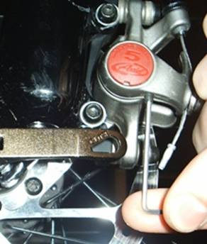

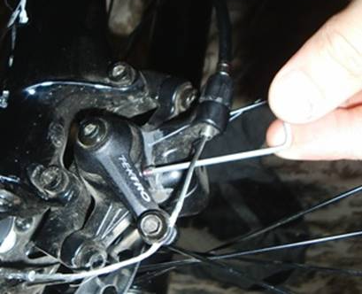

Устранение смежных неполадок
Ровняем ротор:
Смотрим на просвет (лучше подложить белый лист), край ротора касающийся колодки, отгибаем разводным ключом в противоположную сторону.

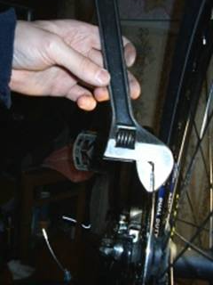
Важно!
Ключ должен быть абсолютно чистым - лучше свеже обезжиренным!
Отгибать нужно помаленьку сам ротор а не скручивать только тормозную поверхность, каждый раз проверяя результат на просвет, ибо чрезмерное усилие сделает только хуже легко гнущемуся ротору!
Необходимо точно определять сектор, который загнут в одну сторону!
С механикой можно поступить проще: находясь в тихом помещении, отводим полностью одну из колодок и довольно точно определяем сектор ротора загнутый в сторону прижатой колодки, который выравниваем ключом, тоже повторяем с другой колодкой, потом отводим эту и подводим к ротору другую колодку и опять ровняем.
Согнутые секторы более 25 градусов можно ровнять руками, но они должны быть идеально чистыми, без пота и тем более жира.

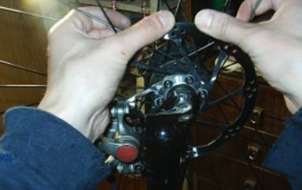

Если поршни выдвигаются неравномерно:
значит боковая поверхность одного из них (того, который «тормозит») засорилась.
Нужно снять колесо, вынуть колодки. Жесткой, чистой пластиной с отверстиями под крепёжные штырьки колодок отвести не засорённый поршень и, удерживая его в задвинутом положении, нажимать на тормозную ручку, пока слегка не выдвинется загрязнённый поршень, боковую поверхность которого надо протереть начисто, после чего капнуть на неё минерального масла ( неагрессивного к резине).
Задвинуть оба поршня и стереть излишки масла, лучше тряпочкой смоченной бензином или обезжиривающим средством.
Если поршни не возвращаются обратно:
Возможно, надо проделать вышеописанные операции с обоими поршнями, или забита грязью тормозная ручка, которую придётся разбирать и чистить, также стоит проверить, нет ли подтёков из гидролинии или из мастерцилиндра, собственно причины излечимы заменой либо линии либо резинок-поршеньков мастерцилиндра.
Если ручка стала проваливаться это явный признак наличия воздушных пузырьков в гидролинии или её протечки, первое лечится прокачкой, второе заменой линии и прокачкой.
Если тормоза потеряли мощность непонятно отчего:
1. проверить остались ли колодки;
2. полностью обезжирить колодки и ротор, с помощью растворителя, бензина, спирта или спец. средства, если это не спасло, придётся прокалить колодки (внимание! они должны быть металлическими).
Для этого вынимаем их из калипера; вытягиваем пружинку.

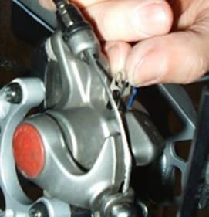

Задвигаем статическую колодку, или разводим колодки гидравлики, и смещая к центру вынимаем по очереди обе колодки через прорезь под диск.
Раскаляем электрическую плитку или сковородку на газу, и подвешиваем обе колодки близко к раскалённой поверхности на стальной проволоке, жарим в таком положении минут 10-15 пока дым с них не выйдет (если было масло или прочая гадость). Выключаем плитку (газ) и даём колодкам спокойно остыть (в воду не кидать, иначе придётся снова притирать тормоза).
Протираем на всякий случай ещё разок ротор и колодки (они должны быстро и полностью высыхать "мокрое не высыхающее" пятно - это невыжаренное масло).
Ставим всё по местам и настраиваем.

